JavaScript

Criado em 1995 por Brendan Eich como uma linguagem de programação padronizada pela ECMA Internacional (Associação Especializada em Padronização de Sistemas de Informação), foi lançada pela primeira vez como LiveScript na versão beta do navegador Netscape 2.0.

Em setembro de 1995 teve uma parceria com a empresa [SUN MICROSYSTEMS](https://pt.wikipedia.org/wiki/Sun_Microsystems) e seu nome foi alterado para JavaScript. Após alguns anos, em dezembro 2009, a [SUN MICROSYSTEMS](https://pt.wikipedia.org/wiki/Sun_Microsystems) foi adquirida pela empresa ORACLE CORPORATION que atualmente mantem a marca registrada da linguagem JavaScript.

Com o princípio de facilitar a integração com a parte visual das páginas web, conhecido como *Document Object Model* (DOM), foi desenvolvido para os navegadores web utilizarem em processos de *scripts*, que seria executado pelo computador do cliente, assim não seria utilizado o processador do servidor, tornando a aplicação mais rápida e com menor custo para a empresa que mantem o site web.

Atualmente é uma linguagem de programação de *cliente-side* mais utilizada pelos navegadores como CHROME, MOZILLA FIREFOX, OPERA e entre outros. Com as novas versões e/ou atualizações como o ECMAScript6, a linguagem se torna cada vez mais dinâmica melhorando suas funcionalidades como orientação a objetos, tipagem fraca e ganhando utilidade também para a linguagem de programação utilizada na parte de *back-end*, que é utilizada para processar os dados pelo servidor através de ambientes NodeJS.

Acesso em 28/03/2017 - <https://www.significados.com.br/javascript/>

Acesso em 28/03/2017 - <https://pt.wikipedia.org/wiki/JavaScript>

Acesso em 28/03/2017 - <https://www.w3schools.com/js/>

Acesso em 28/03/2017 - <https://www.javascript.com/>

NodeJs

É uma plataforma construída utilizando como linguagem o JavaScript. Baseado nos motores do Google Chrome V8, facilitando a criação de aplicações de forma mais rápida e escaláveis.

Node.js usa o modelo “Entrada e Saída” (I/O) – bloqueante e não bloqueante que torna leve e eficiente, ideal para aplicações com trocas de dados imensa e em tempo real. O projeto foi apresentado na JSConf 2009 Européia, por um programador chamado Ryan Dahl, e foi um projeto inovador e ousado, totalmente diferente das atuais plataformas em JavaScript na época, uma aplicação em JavaScript rodando no servidor.

“ Aproveitando o poder e a simplicidade do Javascript, isso tornou tarefas difíceis de escrever aplicações assíncronas em tarefas fáceis. Desde quando foi aplaudido de pé no final do seu discurso, o projeto de Dahl tem recebido uma popularidade e uma aprovação sem precedentes.”

O Node.js foi criado pensando em como poderia diminuir as requisições ao servidor. Linguagens como JAVA e PHP, abrem uma conexão (uma nova Thread) que consome memória, em média 2MB. Em um sistema que tenha 8GB de RAM, isso põe o número máximo de conexões cerca de 4.000 usuários, se este número de usuários aumentar, terá que ser contratado um serviço maior de servidor, e cada usuário pode fazer diversas requisições no servidor. Com isso toda a aplicação do servidor poderá ficar sobrecarregada, desde toda a arquitetura da aplicação web, incluindo velocidade de tráfego, velocidade da memória e velocidade do processador.

Além desses possíveis problemas apresentados, ainda por essas linguagens serem bloqueantes, ou seja, dependem de um processo para fazer o próximo processo, faz com que a aplicação demore mais tempo para acabar todos os processos, enquanto o JavaScript é não bloqueante.

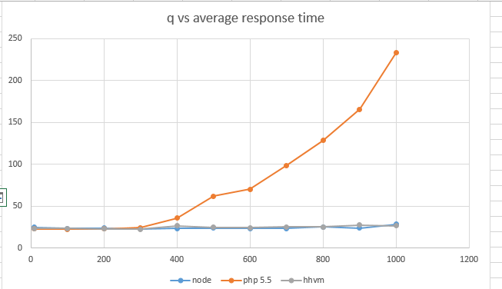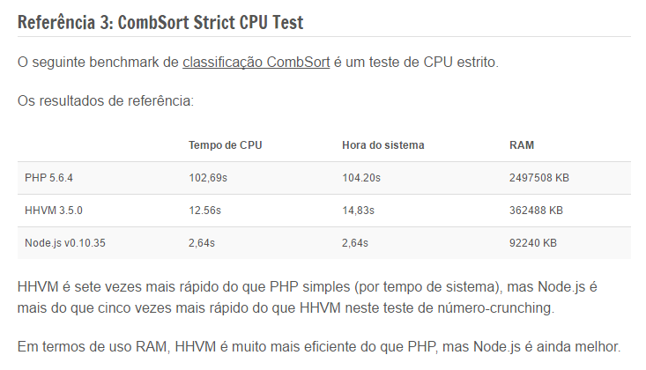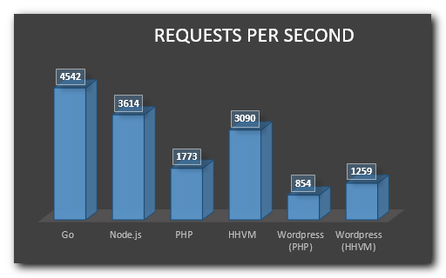

http://nodebr.com/o-que-e-node-js/

http://www.hostingadvice.com/blog/comparing-node-js-vs-php-performance/